STD(Desviación estándar)
qué tan dispersos están los datos respecto al promedio.
STD te dice, en promedio, qué tan lejos están los valores del promedio.
STD mide la distancia típica al promedio.
INTERPRETACIÓN DIRECTA
std chica → datos muy parecidos entre sí
std grande → datos muy dispersos
Ejemplo mental:
notas todas entre 7 y 8 → std chica
notas entre 2 y 10 → std grande

Normalización
Normalizar = poner todas las variables en la misma escala.
La normalización (z-score) mide qué tan alejado del promedio está un dato. Mide la distancia relativa, no el valor original.
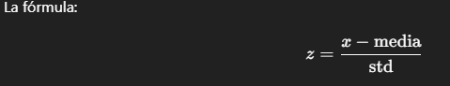
INTERPRETACIÓN DIRECTA
z = 0 → exactamente el promedio
z = +1 → un desvío por encima
z = −1 → un desvío por debajo
|z| > (+- 2)→ dato raro
|z| > (+-3) → outlier

Hay dos normalizaciones comunes:
1️) Z-score
- centra en 0
- mide distancia al promedio
- muy usada en ML clásico y NN
2️) Min-Max
- escala entre 0 y 1
- conserva proporciones
- usada cuando importa el rango

Numpy: sirve para trabajar con números y arrays.
PANDA:sirve para manejar tablas (DataFrame).
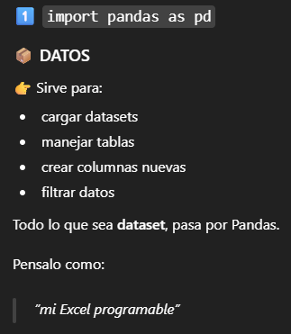

Scikit-learn
es una librería de Python para Machine Learning clásico.
Es una caja de herramientas que te permite entrenar, evaluar y usar modelos de ML sin implementar la matemática a mano.
QUÉ TRAE scikit-learn (lo importante)
1️ Modelos (algoritmos)
Ejemplos:
- Regresión lineal
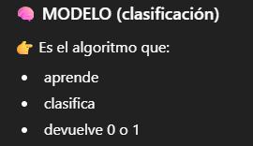
el objeto que va a “aprender” la relación entre X e y
- Regresión logística
LogisticRegression → clasificación
- Árboles de decisión
- Random Forest
- KNN
- SVM

2️ División de datos (regla fundamental)
Es una regla fundamental:
nunca entrenar y evaluar con los mismos datos.
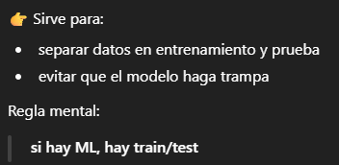

3️ Métricas (medir qué tan bien anda)
Cómo medir errores
Sirve para:
- comparar predicciones vs valores reales
- ver qué tan mal o bien se equivoca el modelo
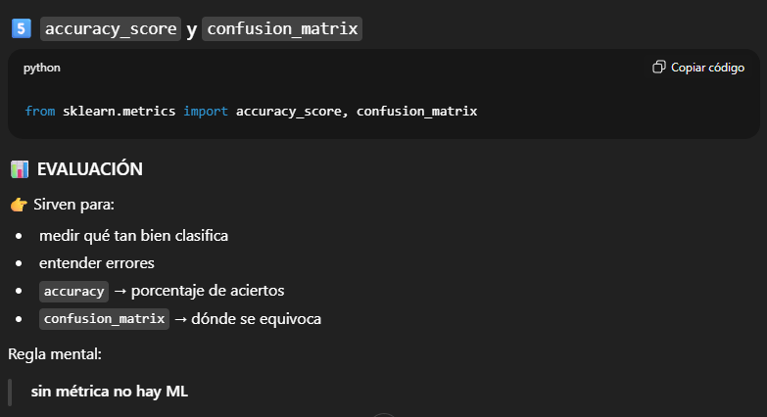

4️ Preprocesamiento

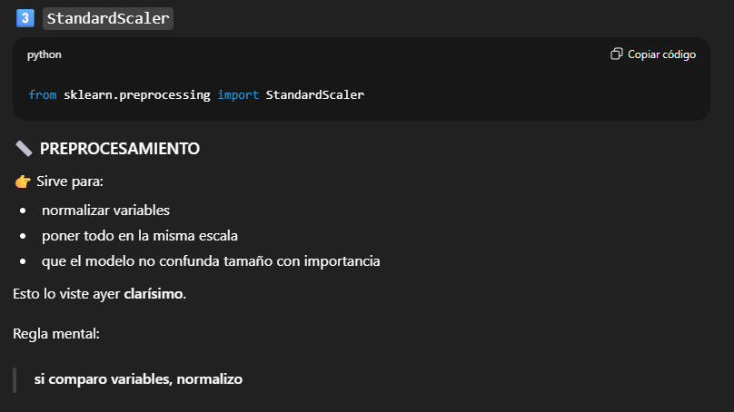
(scikit-learn también hace esto)
- normalización
- estandarización
- one-hot encoding
- pipelines

¿QUÉ SIGNIFICA “ENTRENAR” Y “PROBAR”?

Versión corta:
- Entrenar = aprender una regla
- Probar = ver si esa regla funciona con datos nuevos
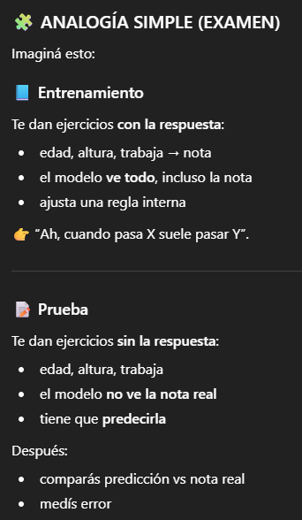
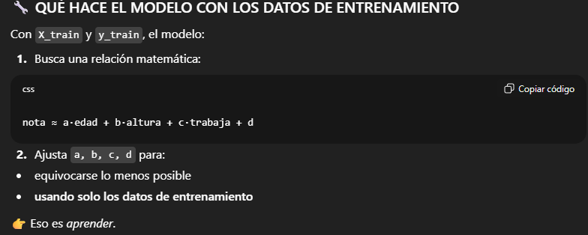

Mi definición
Asigna valores a las variables para ir ajustando esos valores y hacer que tengan una relación matemática las variables
La definición formal
El modelo ajusta coeficientes numéricos para encontrar la relación matemática que mejor conecta X con y.

QUÉ ES EL MSE (simple)
MSE = promedio del error al cuadrado
- 0 → perfecto
- grande → se equivoca mucho
Con tan pocos datos:
- no importa el valor
- importa entender qué mide

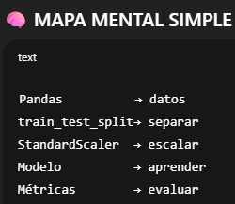
Matriz de confusión
Es simplemente una tabla de conteo que responde esta pregunta:
¿Qué dijo el modelo vs qué era en realidad?
Siempre cruza:
- Real (verdad)
- Predicción (modelo)

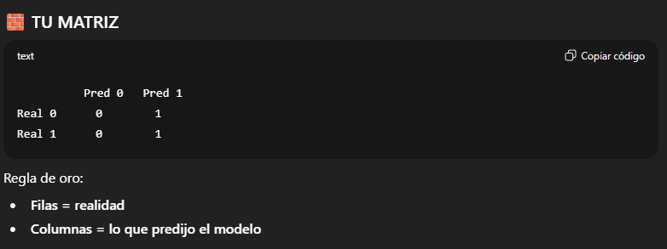
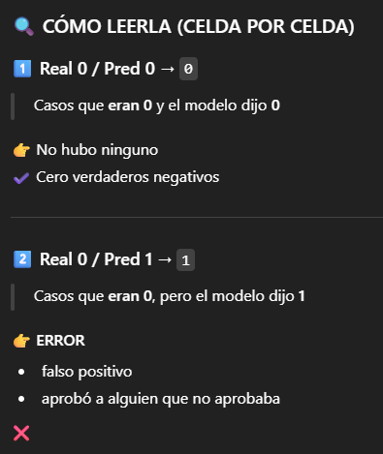
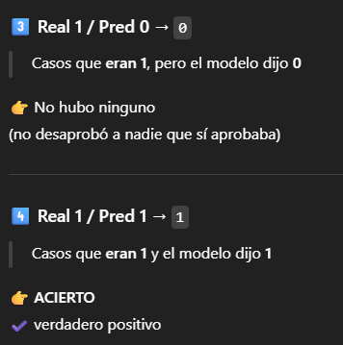

Métricas
1️) Accuracy
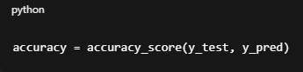
📌 Problema:
Si casi todos aprueban, el modelo puede “acertar” sin pensar.
2️) Precisión (precision)
De los que el modelo dijo “aprobado”, ¿cuántos lo eran?
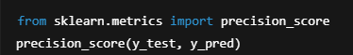
📌 Importa cuando no querés falsos aprobados.

3️) Recall
De los que realmente aprobaron, ¿cuántos detectó?
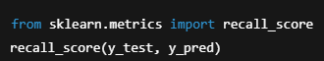
📌 Importa cuando no querés dejar gente afuera injustamente.
4️) F1-score
Balance entre precisión y recall
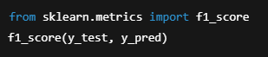
📌 Es la métrica más usada en IA real.

